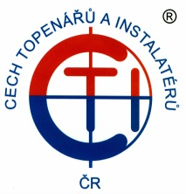


Dopolední blok přednášek
Zkoušení vnitřních vodovodů a vnitřních kanalizací
Odpolední blok přednášek
TEPELNÁ ČERPADLA V TEORII A PRAXI
pořádaný Cech topenářů a instalatérů České republiky z.s.,
ve spolupráci s TZB-info a sekcí Zdravotní a průmyslové instalace,
Společnosti pro techniku prostředí.
Termín 4. 3. 2026 (středa) od 10.30 hodin do 15.00 hodin
Místo konání: sál č. 1; Vstupní hala II, přednášky se konají v rámci doprovodného programu veletrhu Aquatherm 2026, Beranových 667, 199 00 Praha 9
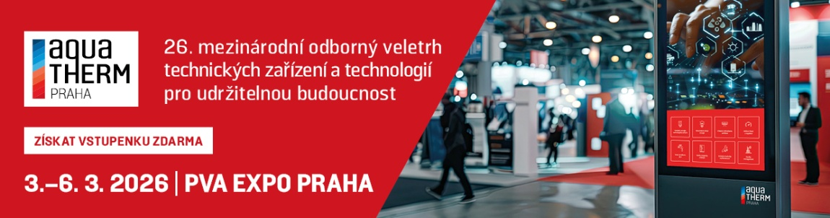
Odborný garant: Ing. Jakub Vrána Ph.D., Ústav TZB, Fakulta stavební, VUT v Brně
Lektoři: Ing. Jakub Vrána Ph.D., Ing. Zdeněk Žabička
Videozáznam z minulých ročníků: https://www.youtube.com/watch?v=RTgne-yKdEo
PARTNEŘI:  
PROGRAM
10.30 - 10.40 Zahájení - Bohuslav Hamrozi, viceprezident CTI ČR

DOPOLEDNÍ BLOK PŘEDNÁŠEK

10.40 - 11.20 Zkoušení vnitřního vodovodu podle ČSN 75 5409 - Prohlídka potrubí, tlaková zkouška potrubí vodou (zkušební postupy A, B, C podle ČSN EN 806-4), tlaková zkouška potrubí vzduchem nebo inertním plynem podle ČSN 75 5409, konečná tlaková zkouška podle ČSN 75 5409, vzorové protokoly o zkouškách a vzor zápisu o prověření zakázaného propojení podle ČSN 75 5409.
Ing. Jakub Vrána, Ph.D., Ústav TZB, Fakulta stavební, VUT v Brně, předseda sekce Oborové CTI ČR

11.20 - 11.50 Praktické provádění zkoušek – Utěsňovací prvky potrubí pro tlakové zkoušky potrubí, důsledky nesprávného provádění nebo vynechání zkoušky, některé vady, oceňování zkoušky, předávání vnitřního vodovodu.
Ing. Zdeněk Žabička
11.50 - 12.10 Rozvody pitné vody RAUTITAN stabil; Sanitární boxy RAUTITAN RSB
Odhlučněná domovní kanalizace RAUPIANO plus; Předstěnové moduly MEPA pro závěsné WC, umyvadla, bidety a pisoáry.
REHAU – Michael Blažek
12.10 - 12.20 Závěrem dopoledního bloku přidejte do diskuze své zkušenosti
ODPOLEDNÍ BLOK PŘEDNÁŠEK
13.00 - 13.40 Realizace HVAC/R technologií je komplexní proces, ve kterém se od prvotní přípravy až po uvedení zařízení do provozu setkáváme s celou řadou faktorů ovlivňujících výslednou kvalitu a udržitelnost systému. Každý krok – od studie proveditelnosti přes projektovou dokumentaci až po skutečné provedení a následnou servisní dokumentaci – přináší specifické výzvy, jejichž zanedbání může vést k nahromadění chyb, prodražení provozu nebo snížení funkční spolehlivosti. Přednáška se zaměří na to, jak těmto chybám předcházet, jak nastavit procesy a standardy tak, aby realizace probíhala efektivně, a jakým způsobem lze optimalizovat komunikaci a zadávání požadavků mezi investorem, projektantem, dodavatelem a servisem. Ukážeme si, že každá nuance má své řešení – a že správně nastavený projektový a realizační postup je klíčem k technologii, která bude dlouhodobě udržitelná, ekonomicky přijatelná a provozně stabilní.
Václav Lom, jednatel společnosti Cool trade engineering, s.r.o.

13.40 - 14.10 Tepelná čerpadla Samsung Electronics Czech and Slovak, s.r.o.
Ing. Marek Šoška, Ing. Nguyen Dac Hai Samsung Electronics Czech and Slovak, s.r.o.
14.10 - 14.50 Měřicí přístroje Testo pro všechny oblasti HVAC/R
Martin Schlögl, ředitel společnosti TESTO Česká republika

